addetto | mansione | data di consegna
Come previsto nella procedure del sistema di gestione sicurezza gestione emergenza agente biologico corona virus covid-19 negli ambienti di lavoro PDSA rev. 0.1 si consegnano, al lavoratore sopra generalizzato, i seguenti DPI (dispositivi di protezione individuale).

Tipologia D.P.I. | immagini | dispositivo | Barrare solo se dpi consegnato | n. di dispositivi consegnati
Protezione occhi | 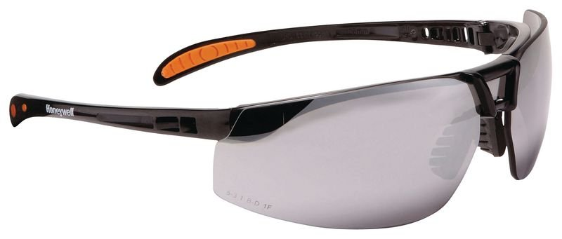 | Occhiali  (DPI II cat.)  UNI EN 166:2004 | □
Protezione occhi | 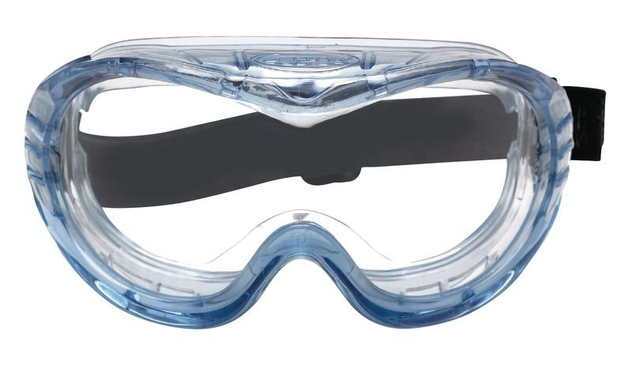 | Occhiali a maschera  (DPI III cat.)  UNI EN 166:2004 | □
Protezioni occhi e mucose |  | Visiera  (DPI III cat.)  UNI EN 166:2004 | □
Protezione vie respiratorie | 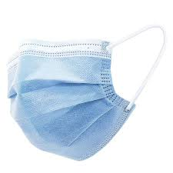 | Mascherina chirurgica  EN 14683:2019 | □
Protezione vie respiratorie | 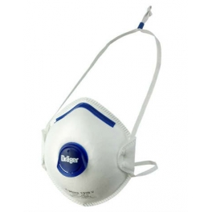 | Semi maschera filtrante  UNI EN 149:2009 | FFP1  FFP2  FFP3
Protezione vie respiratorie | 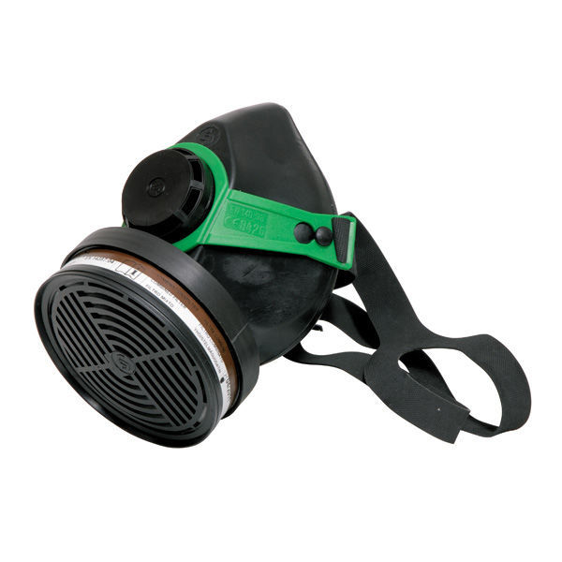 | Semi maschera e quarti di maschera  UNI EN 140:2000 | □

Tipologia D.P.I. | immagini | dispositivo | Barrare solo se dpi consegnato | n. di dispositivi consegnati
Protezione mani |  | Guanti monouso  (DPI III cat.)  UNI EN 420:2010  UNI EN ISO 374 5:2017  UNI EN ISO 374-2:2020  UNI EN 455 | □
Protezione arti inferiori |  | Calzari  (DPI I,II,III cat.)  UNI EN ISO 20345:2012  UNI EN ISO 20347:2012  UNI EN ISO 20346:2014 | □
Protezione corpo | 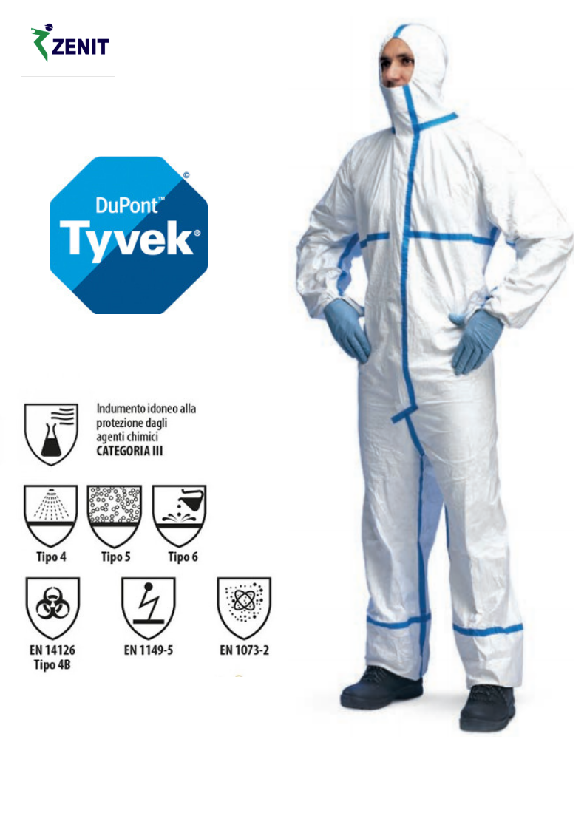 | Indumenti di protezione  (DPI III cat.)  UNI EN 14126:2004  UNI EN 13688:2013 | □

Tipologia di dispositivo | immagini | dispositivo | Barrare solo se dpi consegnato | n. di dispositivi consegnati
Gel disinfettante per le mani | 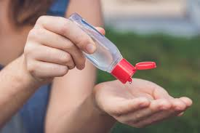 | sanificazione delle mani | □
Fazzoletti di carta monouso |  | pulizia e igiene personale, copertura naso e bocca in caso di starnuti o tosse per controllare la fuoriuscita di droplets | □

per ricevuta
Il lavoratore
_________________
(firma)

